Annette bude v českých kinech ve stejný den, kdy zahájí festival v Cannes

Čeští diváci mají historicky poprvé možnost vidět zahajovací snímek filmového festivalu v Cannes ve stejný den jako účastníci slavnostního ceremoniálu na Riviéře. Očekávaný muzikál Annette vizionářského režiséra Leose Caraxe vstoupí do českých kin 8. července. Ta ho ale budou moci uvést v exkluzivní předpremiéře již v úterý 6. července paralelně se zahájením festivalu. V hlavních rolích filmu, který prezident festivalu označil za „dar, v který všichni milovníci filmu, hudby a kultury doufali a po kterém celý minulý rok toužili,“ září Marion Cotillard a Adam Driver.

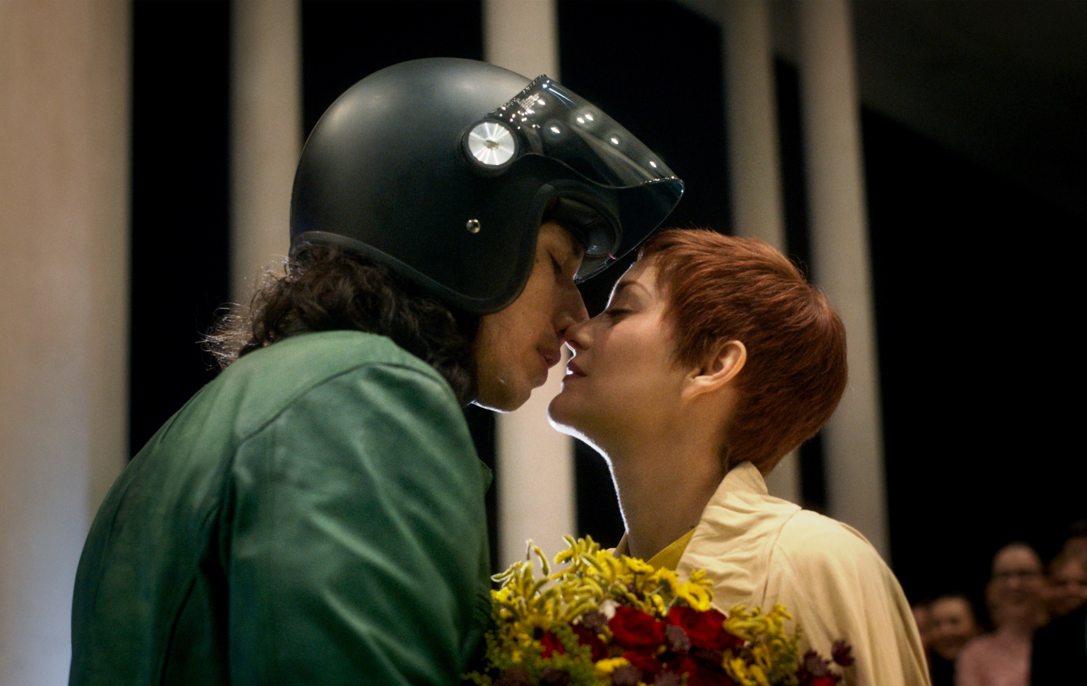

Poté, co se festival v Cannes loni poprvé od roku 1968 nuceně odmlčel a vynechal ročník, byla na výběr zahajovacího snímku upřena ještě větší pozornost než obvykle. „Nemohli jsme si přát krásnější shledání s filmem a stříbrným plátnem,“ komentuje výběr snímku umělecký ředitel festivalu v Cannes Thierry Frémaux. „Filmy Leose Caraxe vyvolávají silné emoce a věříme, že Annette nebude výjimkou. Máme velkou radost, že si čeští diváci budou poprvé moci udělat obrázek ve stejnou chvíli jako hosté zahájení v Cannes,“ říká ředitel distribuční společnosti Aerofilms Ivo Andrle.

Anette
Francie / Německo / Belgie / Švýcarsko / Mexiko / Japonsko / 2020 / 139 minut / premiéra: 8. července 2021

■ žánr muzikál
■ režie: Leso Carax ■scénář: Ron Mael, Russell Mael ■ hudba: Ron Mael, Russell Mael ■ hrají: Marion Cotillard, Adam Driver, Simon Helberg
■ materiály ke stažení: https://aero.capsa.cz/navigace.php?slozka=7623

■ synopse
Stand-up komik Henry (Adam Driver) se zamiluje do Ann (Marion Cotillard), světoznámé operní pěvkyně. Jejich život se obrátí naruby, když se jim narodí tajemná holčička Annette s výjimečným darem. Dlouho očekávaný muzikál vizionářského režiséra Leose Caraxe s hudbou kapely Spark zahájí letošní ročník festivalu v Cannes. Diváky vezme na nevšední cestu plnou lásky, vášně a slávy.
Kontakt pro novináře: Alžběta Dlouhá, alzbeta@aerofilms.cz +420 739 553 842, www.aerofilms.cz, fotografie v tiskové kvalitě a další materiály ke stažení na https://aero.capsa.cz (přístupové údaje na vyžádání).

